05 JS 1813094 许诺 2020/6/24 星期三

1. 变量名：不可数字开头，大小写敏感，不可使用保留字
2. 数组可存放任意类型元素，length获取数组长度（可写，用于删除/清空）
3. 对象：一般有键值对构成，键名不符合标识名条件也不是正整数就必须加引号

生成方法：1简介，2清晰，3继承

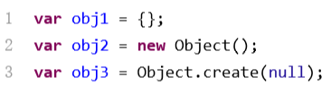

1. 引用：只想同意内存，同时改变

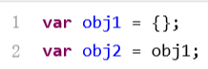

1. 定义数组：下标从0开始

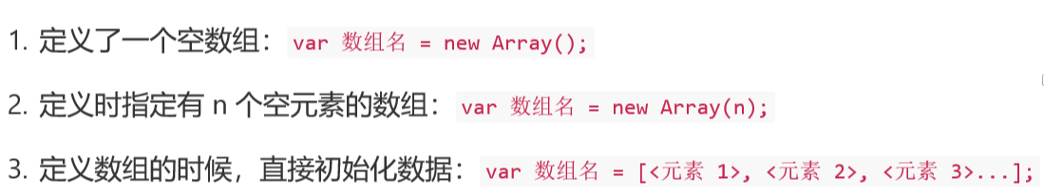

1. 函数在定义前调用也是可以的
2. 函数的call可以改变this的指向
3. apply：同样改变this指向



1. 事件绑定：已有函数（适合单一行为）/匿名函数（适合多行为）
2. 数组：
   1. 连接：concat
   2. 反转：reverse
3. 弹出警告框：alert，确认框：confirm，提问框：prompt
4. 通过id，标签，名称获取元素，可改变属性和显示内容
5. 绑定鼠标事件
6. 计时器：

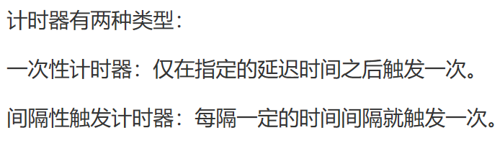

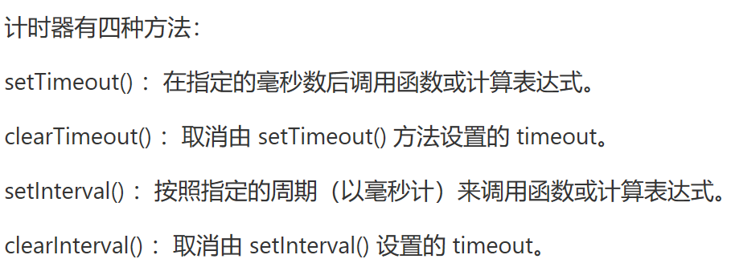

1. navigator对象：

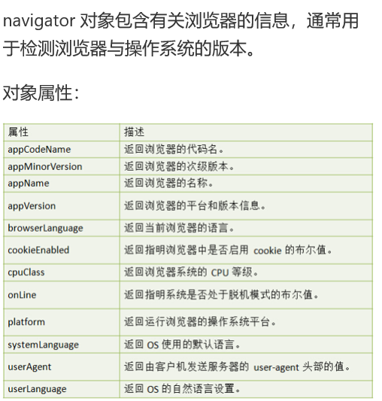

1. DOM：
   1. 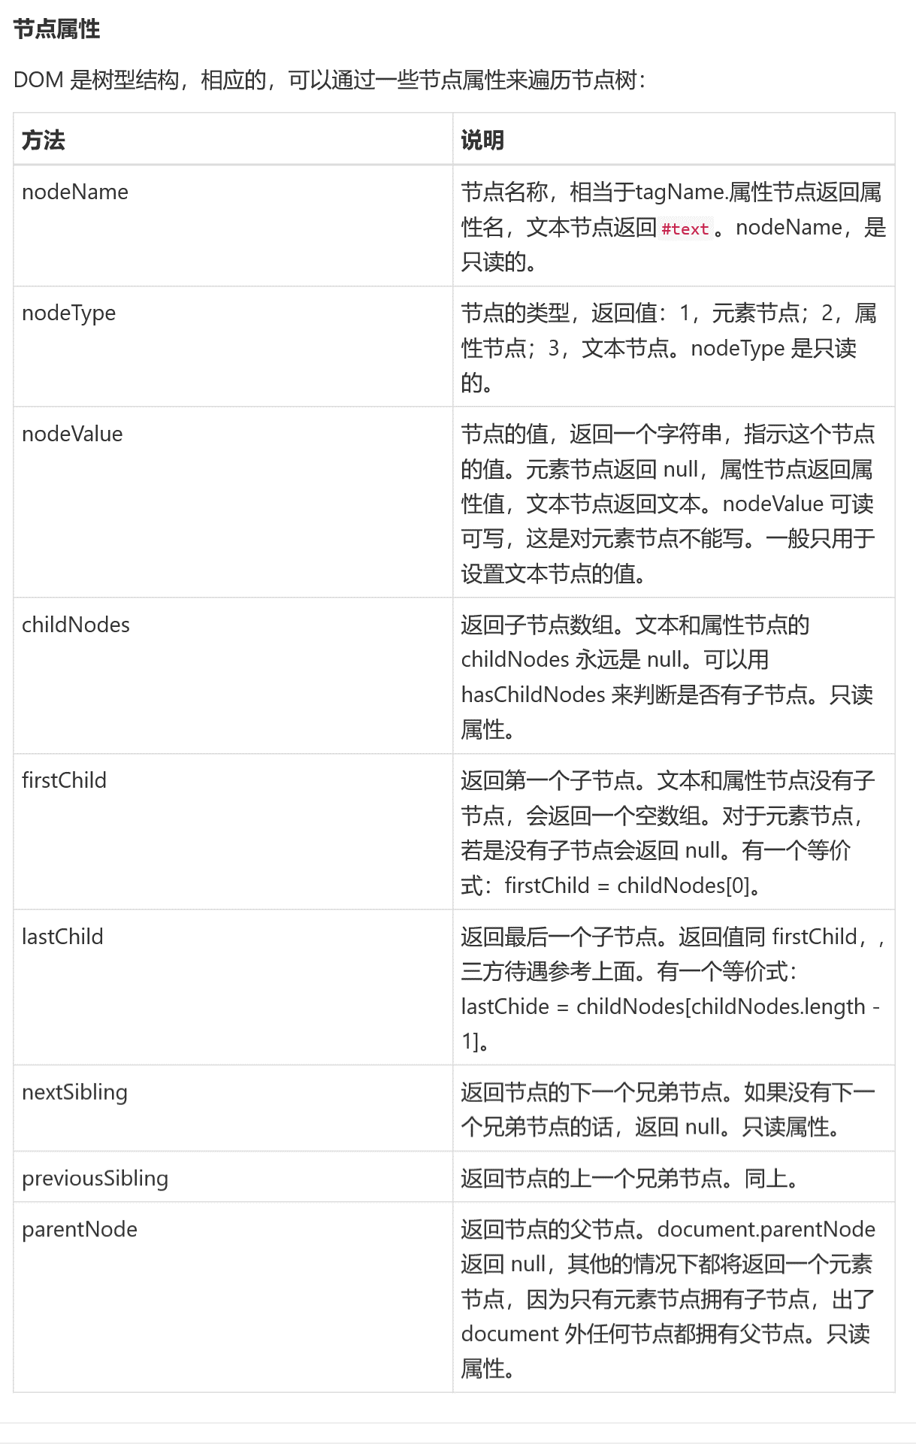
   2. 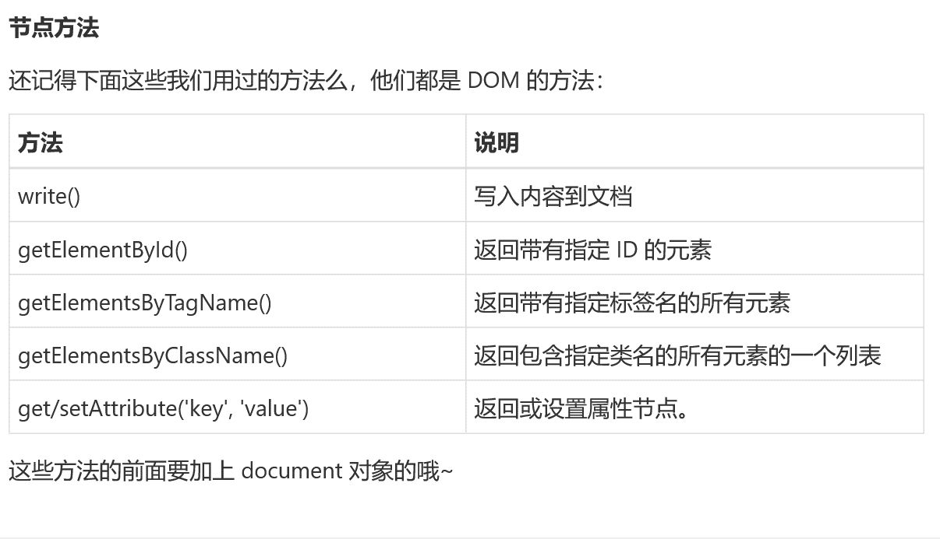
   3. 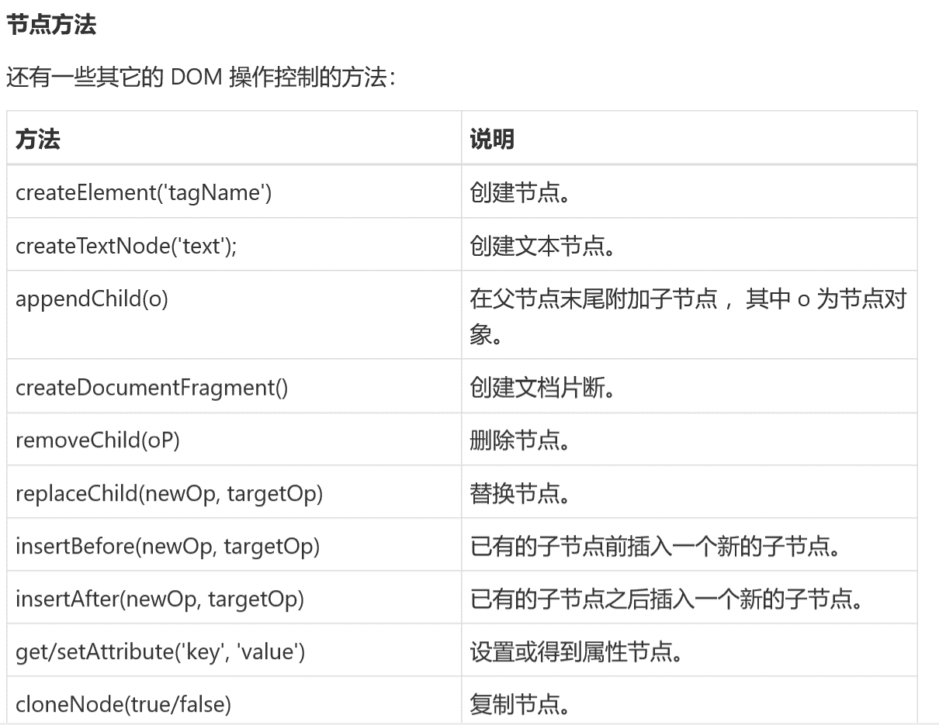
   4. 